**BÀI BÁO CÁO LẬP TRÌNH HƯỚNG ĐỐI TƯỢNG**

**LAB 01: Environment Setup and Java Basics**

Name: Ngô Công Tuấn Anh Student ID: 20235645

Class: 705868

2.2.5 Write a program to calculate sum, difference, product, and quotient of 2 double numbers which are entered by users.

Notes

- To convert from String to double, you can use

double num1 = Double.parseDouble(strNum1)

- Check the divisor of the division

Đây là code của chương trình:

Dưới đây là output của chương trình:

Trường hợp số chia b = 0:

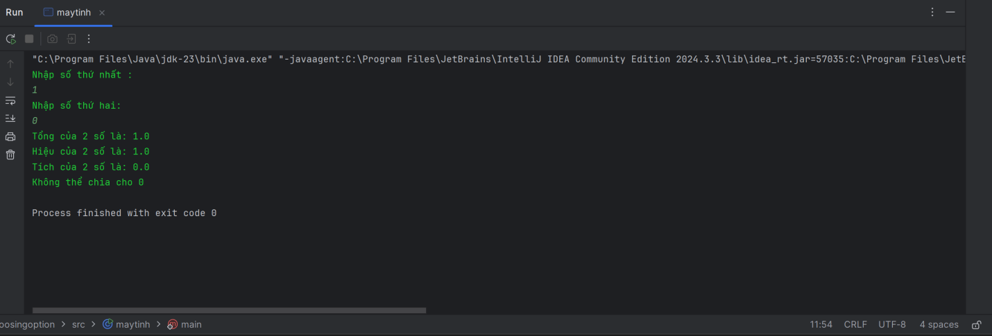

Dưới đây là code của chương trình bậc nhất 1 ẩn:

Dưới đây là output của chương trình:

Trường hợp a=b=0:

Phương trình bậc nhất 2 ẩn:

Output của chương trình:

Tất cả hệ số = 0:

Hệ phương trình bậc 2 1 ẩn:

Nghiệm kép:

2 nghiệm phân biệt:

Vô nghiệm :

6.1 Write, compile and run the ChoosingOption program:

Chạy lần 2:

6.2 Write a program for input/output from keyboard:

Output của chương trình:

Dưới đây là code của chương trình:

Output của chương trình:

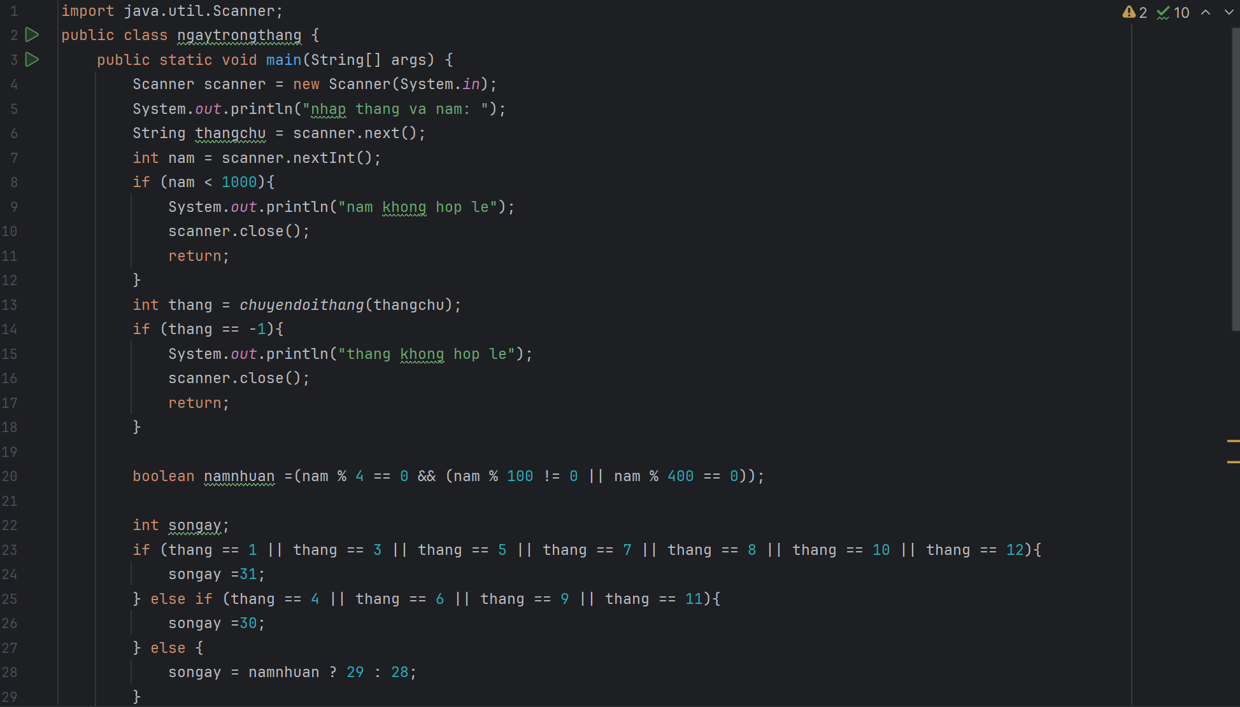

Output của chương trình:

Năm nhuận:

Không hợp lệ:

Năm không nhuận:

Code của chương trình:

Dưới đây là output của chương trình:

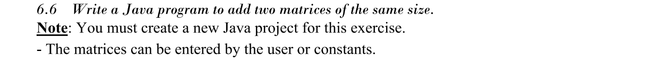

Dưới đây là code của chương trình:

Output của chương trình:

